A határozati javaslat elfogadásához
egyszerű többség szükséges,
az előterjesztés nyilvános ülésen tárgyalható!

51. számú előterjesztés

Bátaszék Város Önkormányzat Képviselő-testületének 2021. június 30-án
16,00 órakor megtartandó ülésére

Önkormányzati tulajdonú ingatlanok értékesítése

Előterjesztő: Dr. Bozsolik Róbert polgármester

Készítette: Bozsolik Zoltán mb. városüzemeltetési irodavezető

Törvényességi ellenőrzést végezte: Kondriczné dr. Varga Erzsébet
jegyző

Pénzügyileg ellenőrizte: Nagyné Gyura Györgyi pénzügyi irodavezető

Tárgyalja:
PG Bizottság: 2021. 06. 29.

Tisztelt Képviselő-testület!

A Bát-Grill Baromfifeldolgozó Kft. (7727 Palotabozsok, Kossuth Lajos u. 69.) korábbi kérelme alapján az 1973/102 és az 1973/113 hrsz. kivett közút ingatlanok magánúttá minősítése a Tolna Megyei Kormányhivatal Közlekedési, Műszaki Engedélyezési, Mérésügyi és Fogyasztóvédelmi Főosztályának végzése alapján megtörtént. Ezután földhivatali eljárás keretében az ingatlanok „kivett beépítetlen területre” kerültek átminősítésre.
Az ingatlan nyilvántartási adatlap alapján forgalomképes vagyonelemek.

I.

Az 1973/113 hrsz ingatlan (1 816 m²) helyszíni szemléje alapján megállapítást nyert, hogy az 1978 hrsz ingatlanhoz hozzákerítésre került az ingatlan egy része.

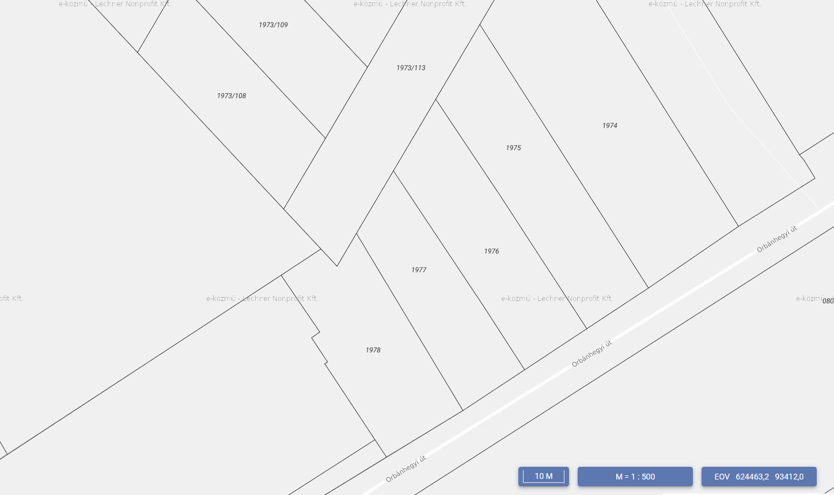
A tulajdonossal folytatott egyeztetés alapján javasoljuk a tulajdonviszonyok rendezését a meglévő állapot figyelembe vételével és 210 m² nagyságú terület eladását 50.000,-Ft értékben az egyéb költségek vevő általi viselése mellett. (1.sz. határozati javaslat)

II.

A Bát-Grill Baromfifeldolgozó Kft. (7727 Palotabozsok, Kossuth Lajos u. 69.) korábbi kérelme alapján javasoljuk az 1973/113 hrsz ingatlan fennmaradó 1 606 m² területének és az 1973/102 hrsz teljes területének (1 798 m² ) értékesítését 1.000,-Ft+ÁFA/m² egységáron. (2.sz. határozati javaslat)

III.

A Bát-Grill Baromfifeldolgozó Kft. (7727 Palotabozsok, Kossuth Lajos u. 69.) korábbi kérelme alapján javasoljuk a telekhatár rendezés vázrajz tervezete szerinti, a 1973/92, 1973/93, 1973/94, 1973/95, 1973/96 hrsz-ú ingatlanok területe 50 %-ából létrejövő: 1973/96 hrsz ingatlan (2 498m² ) értékesítését 1.000,-Ft+ÁFA/m² egységáron. Ezáltal a 279/2020. (XI. 20.) önk.-i határozat módosítása indokolt.(3.sz. határozati javaslat)

1. számú Határozati javaslat

az 1973/113 hrsz. ingatlan egy részének értékesítésére

Bátaszék Város Önkormányzata Képviselő-testülete,

az önkormányzat tulajdonában álló 1973/113 ingatlanból telekmegosztást követően 210 m² területet Verebi Jánosné és Verebi István Bátaszék, Orbánhegyi út 5. szám és alatti lakosok részére mindösszesen 50.000- Ft vételárért értékesíti.

A szerződéskötéssel, a telekmegosztással és a földhivatali változás bejelentéssel kapcsolatos költségek a vevőt terhelik.

Határidő: 2021. október 31.
Felelős: Kondriczné dr. Varga Erzsébet jegyző
(a határozat megküldéséért)
Dr. Bozsolik Róbert polgármester
(a szerződés aláírásáért)

Határozatról értesül: Verebi Jánosné
Verebi István
KÖH pénzügyi iroda
KÖH városüzemeltetési iroda
irattár

2. számú Határozati javaslat

az 1973/102 hrsz. ingatlan és az 1973/113 hrsz. ingatlan egy részének értékesítésére

Bátaszék Város Önkormányzata Képviselő-testülete,

az önkormányzat tulajdonában álló 1973/113 ingatlanból telekmegosztást követően 1 798 m² területet és az 1973/102 hrsz ingatlant a Bát-Grill Baromfifeldolgozó Kft. (7727 Palotabozsok, Kossuth Lajos u. 69.) részére 1.000,-Ft+ÁFA/m² egységáron eladja.

A szerződéskötéssel, a telekmegosztással és a földhivatali változás bejelentéssel kapcsolatos költségek a vevőt terhelik.

Határidő: 2021. október 31.
Felelős: Kondriczné dr. Varga Erzsébet jegyző
(a határozat megküldéséért)
Dr. Bozsolik Róbert polgármester
(a szerződés aláírásáért)

Határozatról értesül: Bát-Grill Baromfifeldolgozó Kft.
KÖH pénzügyi iroda
KÖH városüzemeltetési iroda
irattár

3. számú Határozati javaslat

az 1973/92-101 hrsz. ingatlanok értékesítéséről szóló 279/2020. (XI. 20.) önk.-i határozat módosítására

Bátaszék Város Önkormányzata Képviselő-testülete az 1973/92-101 hrsz. ingatlanok értékesítéséről szóló 279/2020. (XI. 20.) önk.-i határozat a) pontját az alábbiak szerint módosítja:

„a) az önkormányzat tulajdonában álló 1973/96, 1973/97, 1973/98, 1973/99, 1973/100 és 1973/101 hrsz.-ú ingatlanok értékesítésével egyetért,”

Határidő: 2021. október 31.
Felelős: Kondriczné dr. Varga Erzsébet jegyző
(a határozat megküldéséért)
Dr. Bozsolik Róbert polgármester
(a szerződés aláírásáért)

Határozatról értesül: Bát-Grill Baromfifeldolgozó Kft.
KÖH pénzügyi iroda
KÖH városüzemeltetési iroda
irattár

